**Cảnh giác với biến chứng của bệnh sốt xuất huyết Dengue**

Hiện nay sốt xuất huyết Dengue đang vào mùa. Triệu chứng của bệnh dễ nhầm với một số sốt virus thông thường, khiến người bệnh chủ quan và bệnh dễ trở nặng, gây nhiều biến chứng, thậm chí nguy hiểm đến tính mạng.

[](https://suckhoedoisong.vn/sot-xuat-huyet-vao-mua-canh-bao-viec-dung-sai-thuoc-dieu-tri-169211016135939214.htm)

Sốt xuất huyết Dengue (SXHD) là một trong những bệnh truyền nhiễm phổ biến ở nước ta, dễ bùng phát vào mùa mưa và có nguy cơ gây thành dịch. Khi mắc bệnh, nếu người bệnh chủ quan, lơ là cho rằng sốt virus thông thường sẽ khiến bệnh trở nặng và gây nhiều biến chứng.

## 1- Nguyên nhân gây bệnh [sốt xuất huyết Dengue](https://suckhoedoisong.vn/phat-hien-som-sot-xuat-huyet-dengue.html)

Nguyên nhân gây bệnh SXHD là do một loại virus có tên là Dengue lây lan cho người, do muỗi mang virus Dengue đốt người. Virus Dengue có 4 type huyết thanh (DEN-1, DEN-2, DEN-3 và DEN-4).

Ở Việt Nam có cả 4 type huyết thành này, có nghĩa là một người đã mắc SXHD type 1 (DEN-1) vẫn có thể mắc các type huyết thanh khác.

[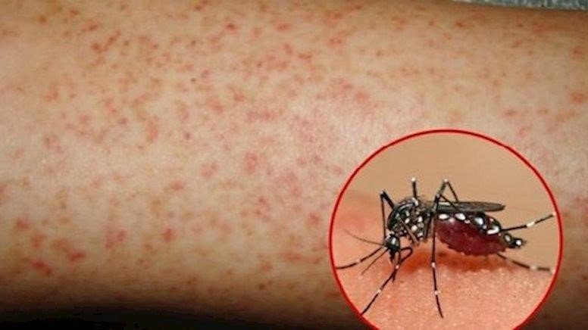](https://suckhoedoisong.qltns.mediacdn.vn/324455921873985536/2021/10/25/sxh-1635130832421111797673.jpg)

Người bị nhiễm virus Dengue do muỗi mang virus Dengue đốt

Người bị nhiễm virus Dengue do muỗi mang virus Dengue đốt, qua vết đốt, virus từ tuyến nước bọt của muỗi sẽ vào máu người rồi gây bệnh SXH. Có hai loại muỗi truyền bệnh SXHD là Aedes aegypti (muỗi vằn) hoặc muỗi Aedes albopictus (muỗi hổ châu Á). Đặc biệt, muỗi vằn đốt, hút máu và truyền virus Dengue cả ban ngày, cả ban đêm nhất là sáng sớm và chiều tối.

## 2- Triệu chứng bệnh sốt xuất huyết Dengue

Trước đây, phần lớn chúng ta đều cho rằng SXHD là bệnh của trẻ nhỏ bởi hơn 90% các trường hợp mắc sốt xuất huyết xảy ra ở trẻ dưới 15 tuổi. Tuy nhiên, những năm gần đây, ở Việt Nam, tình hình SXHD đang diễn biến ngày một phức tạp ở cả trẻ nhỏ lẫn người lớn.

Ở lứa tuổi nào cũng vậy, SXHD thường trải qua 3 giai đoạn. Giai đoạn đầu tiên (giai đoạn 1), các triệu chứng bệnh thường rất khó phân biệt với các loại sốt virus thông thường, thường biểu hiện sốt cao, đột ngột 39 – 40 o C trong 1 hoặc 2 ngày đầu, sau đó bệnh chuyển sang giai đoạn 2, tứctừ ngày thứ 3 cho đến ngày thứ 7 kể từ khi bị sốt, các triệu chứng nặng của bệnh bắt đầu được nhận thấy như xuất huyết dưới da (ở mặt trước hai cẳng chân, mặt trong của cánh tay, bụng, đùi), chảy máu cam, chảy máu chân răng, thậm chí xuất huyết nội tạng (đái máu hoặc rong kinh, kinh nguyệt kéo dài ở phụ nữ). Sau đó, bệnh chuyển sang giai đoạn 3, đó là giai đoạn hồi phục (người bệnh hết sốt và thể trạng bắt đầu tốt dần lên, có cảm giác thèm ăn, huyết động bắt đầu ổn định và người bệnh đi tiểu nhiều, các xét nghiệm tiểu cầu tăng dần lên và trở về trạng thái bình thường). Tuy vậy, những bệnh nhân nặng, từ giai đoạn này sẽ xuất hiện biến chứng diễn tiến rất khó lường.

## 3- Biến chứng nguy hiểm của sốt xuất huyết Dengue

[](https://suckhoedoisong.qltns.mediacdn.vn/324455921873985536/2021/10/25/chay-mau-mui-16351310426301317867992.jpg)

Biến chứng chảy máu mũi khi mắc SXHD.

### *Sốc*

Trước hết phải kể đến là sốc do mất máu, thoát huyết tương.Nguyên nhân là do virus Dengue làm tăng tính thấm mao mạch gây thoát huyết tương, làm cô đặc máu dẫn đến sốc khiến máu bị đẩy ra ngoài. Nếu tình trạng này kéo dài có thể dẫn đến dịch huyết tương có thể ứ đọng trong màng não qua các thành mạch, gây phù não và các hội chứng về thần kinh, dẫn đến hôn mê. Thoát huyết tương có thể bị tràn, xâm nhập vào đường hô hấp, gây viêm đường hô hấp, tràn dịch màng phổi, viêm phổi hoặc phù phổi cấp, nếu không được cấp cứu, tính mạng của người bệnh có thể bị đe dọa.

### *Hạ huyết áp*

Tiếp đến là biến chứng gây tụt huyết áp đột ngột do mất máu và thoát huyết tương nếu không xử trí kịp thời có thể dẫn đến xuất huyết não, rất dễ vong.

### *Suy tim, suy thận*

Cũng từ các biến chứng trên có thể dẫn đến suy tim do chảy máu liên tục, khiến tim không đủ máu tuần hoàn. Một khi tim không đủ sức bơm máu, cộng với dịch huyết tương xuất huyết khiến màng tim bị tràn dịch gây ứ đọng, thêm vào đó thận phải làm việc hết công suất để bài tiết huyết tương qua nước tiểu. Tình trạng này kéo dài có thể dẫn đến suy thận cấp.

### *Biến chứng mắt*

SXHD có thể dẫn đến 2 biến chứng về mắt, đó là mù đột ngột do [xuất huyết võng mạc](https://suckhoedoisong.vn/xuat-huyet-duoi-ket-mac-co-nguy-hiem-169173985.htm), làm cho mạch máu của võng mạc tổn thương khiến thị lực giảm sút hoặc xuất huyết trong dịch kính mắt (dịch kính mắt là một loại chất nhầy trong nhãn cầu giúp con người nhìn rõ mọi vật). Khi bị xuất huyết, lớp dịch này sẽ bị che phủ và hòa tan khiến người bệnh gần như mù mắt.

### *Biến chứng ở phụ nữ mang thai*

Với phụ nữ đang mang thai, nếu bị SXHD trong những ngày đầu mắc bệnh, bà bầu có thể bị sốt cao, khiến nhịp tim thai đập nhanh hơn, làm ảnh hưởng đến thai nhi. Những ngày tiếp theo, bà bầu có nguy cơ giảm tiểu cầu dẫn đến hiện tượng chảy máu. Nếu bị sốt xuất huyết trong những tháng đầu của thai kỳ, bà bầu rất dễ bị sẩy thai.

## 4- Nên làm gì để hạn chế biến chứng khi mắc SXHD?

Khi nghi ngờ bị SXHD, nhất là trong gia đình, tổ dân phố, làng xóm, thôn bản đã có người bị SXHD cần được thăm khám ở cơ sở y tế đảm báo chất lượng để được điều trị trị kịp thời, bởi đây có thể là thể bệnh nặng nhất, gây nhiều biến chứng, thậm chí biến chứng đe dọa đến tính mạng người bệnh. Trong trường hợp được bác sỹ khám bệnh cho điều trị tại gia đình cần được theo dõi thường xuyên về nhiệt độ cơ thể và các hiện tượng xuất huyết người bệnh (nếu có) cũng như các dấu hiệu bất thường xuất hiện, nếu có cần phải cho người bệnh đến bệnh viện ngay. Điều trị và theo dõi SXHD tại gia đình cần phải dùng thuốc theo chỉ định của bác sỹ, đặc biệt lưu ý sử dụng thuốc hạ sốt không được dùng Aspirin, chỉ dùng Paracetamol đơn chất theo chỉ định của bác sỹ.